Charity summer concert July 14th 2018

PRESS RELEASE
27th June 2018
Charity Summer Concert in Jardín de la Alpujarra, Portugos, on July 14th
An evening of music and a chance to enjoy a stroll in the garden with a glass of something delightful in your hand. This event is held conjointly between Jardín de la Alpujarra and Acompalia Palliative Care. All proceeds from the music will go to our worthwhile local charity.

Garden opens at 18.00 when drinks and light snacks will be available.
Concert starts at 20.00

The Songbirds
The Songbirds choir has been singing together for the last four years. During this time, they have participated to two Spanish Association of Barbershop Singers national competitions, winning silver and bronze medals, a considerable achievement for the town of Órgiva.

Ensemble Vargas
Ensemble Vargas is a new group of musicians living and working from Cañar. Comprised of Bernard Gregor-Smith, Cellist, Anja Wilbrink, mezzosoprano, Wim Zwaag, composer and pianist, and José Vilchez, classical guitar. On July 14th, they will enthral us by singing a collection of traditional Spanish Boleros.

Jardín de la Alpujarra
Not for profit association registered with the Diputación of Granada no. 7123

Association Jardín de la Alpujarra is a not-for-profit organisation with the aim of stimulating interest and enjoyment in gardens, horticulture and related matters. The association is based around the privately-owned garden at Cortijo Opazo in Pórtugos. The garden is only open certain days in the year, visit https://www.jardinalpujarra.com to see the next dates.

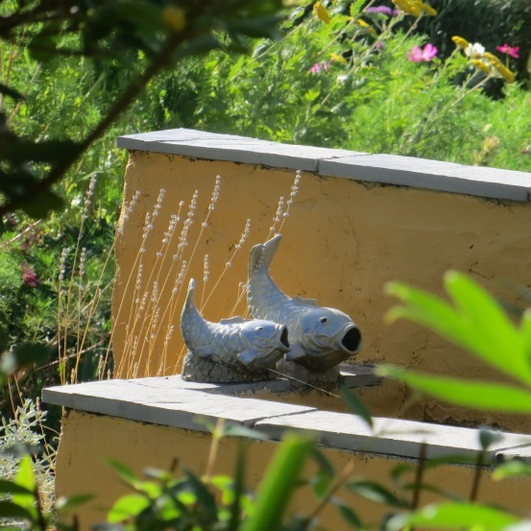

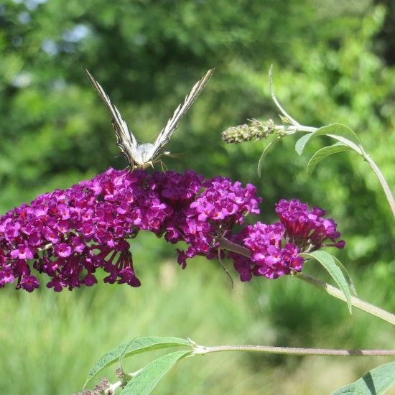

With best regards
Françoise Rajewski
President, Acompalia
NOTES TO EDITORS
For further information or comment, please contact presidenta@acompalia.org.
About Acompalia
Acompalia’s goal is to provide free of charge, hospice and palliative care services that enable terminally ill patients in Spain’s Granada province to live each remaining day as fully as possible, and to die in sympathetic surroundings, with loved ones at hand, in peace and dignity.
We already provide much-needed services for Spanish and expat families, including:

- Telephone helpline
- Acompanions buddying service
We plan to extend these services over the next few years so we can offer:

- Professional palliative care in the patient’s home, giving carers respite and support.
- A Daycare Centre, with trained nursing staff and special wellbeing facilities including spa and massage therapy.
- A 10-bed Acompalia Hospice with full nursing care in a peaceful garden setting.
Our hospice and palliative care services will include:

- A sympathetic home or hospice environment where family and friends can be close, and where the patient’s wishes come first,
- Physical, emotional, practical and social support, including pain relief, and bereavement counselling for loved ones, offered by trained and caring volunteers and health care providers,
- A peaceful setting focused on the patient’s own choices for living, and dying, with dignity.

Velada solidaria 14 de julio 2018
NOTA DE PRENSA
27 de junio de 2018
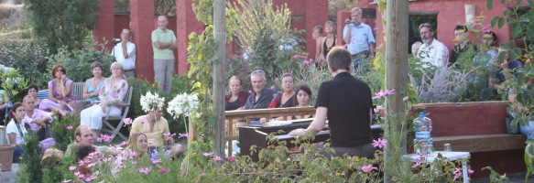

Una noche de música y la oportunidad de disfrutar de un paseo por el jardín con una refrescante bebida en la mano. Este evento esta coorganizado por Jardín de la Alpujarra y Acompalia Cuidados Paliativos. Todas las donaciones a favor de la música se destinarán a esta ONG local.

El jardín abrirá a las 18.00 horas cuando dará comienzo el cátering con bebidas y aperitivos disponibles.

El concierto comenzara a las 20.00 horas.

The Songbirds
El coro de The Songbirds se formó hace cuatros años. A lo largo de los cuales, han participado en dos competiciones nacionales de la Asociación Española de Cantantes de Barbería, ganando medallas de plata y bronce, un logro considerable para la ciudad de Órgiva.
Ensemble Vargas
Ensemble Vargas es un nuevo grupo de músicos que viven y trabajan desde Cañar. Compuesto por Bernard Gregor-Smith, Cellist, Anja Wilbrink, mezzosoprano, Wim Zwaag, compositor y pianista, y José Vilchez, guitarra clásica. Esta noche nos cautivará cantando una colección de boleros españoles tradicionales.

Jardín de la Alpujarra
Asociación sin ánimo de lucro, registrado con la Diputación de Granada número 7123

La Asociación Jardín de la Alpujarra es una organización sin ánimo de lucro con el objetivo de estimular el interés y el disfrute en los jardines, la horticultura y otros asuntos relacionados. La asociación se basa en el jardín de propiedad privada en Cortijo Opazo, en Pórtugos. El jardín está abierto al público ciertos días del año, visitar https://www.jardinalpujarra.com para las próximas fechas.

Con los mejores deseos
Françoise Rajewski
Presidenta de Acompalia

NOTAS PARA LOS EDITORES
Para más información o el envío de comentarios, por favor, contacte a presidenta@acompalia.org.
Acerca de Acompalia
Acompalia tiene como objetivo proporcionar servicios gratuitos de cuidados paliativos que permitan a los pacientes con enfermedad avanzada en la provincia de Granada vivir todos los días restantes lo mejor posible y morir en un entorno empático, con sus seres queridos cerca, en paz y con dignidad.
Ya brindamos servicios muy necesarios para familias españolas y expatriadas, que incluyen:
• Línea de ayuda telefónica
• Servicio de acompañamiento
Tenemos la intención de extender estos servicios en los próximos años para que podamos ofrecer:
• Cuidados paliativos profesionales en el hogar del paciente, brindando respaldo y apoyo a los cuidadores.
• Una Unidad de Día, con personal de enfermería capacitado y servicios especiales de bienestar, incluyendo spa y masajes.
• El Centro Acompalia, con unidad de alojamientos para 10 camas con cuidados completos de enfermería en un apacible jardín.
Nuestros servicios de cuidados paliativos incluirán:
• Un hogar empático o un hospicio donde la familia y los amigos puedan estar cerca, y donde los deseos del paciente sean lo primero.
• Apoyo físico, emocional, práctico y social, incluyendo alivio del dolor y consejo sobre el duelo para sus seres queridos, ofrecido por voluntarios entrenados y cuidadosos así como profesionales de atención médica.
• Un entorno pacífico centrado en las opciones de vivir o morir propias del paciente haciéndolo con dignidad.

